『２０２１春季生活闘争勝利総決起集会』
２０２１年３月１２日（金）１８：００～大崎地方労働福祉会館において、約１８名が参加の下、
「連合宮城大崎地協２０２１春季生活闘争勝利決起集会」を開催した。新型コロナウイルス感染予防対策にて参加人数を制限して行った。

主催者挨拶を横田議長より行い、春季生活闘争に係る情勢を冨田事務局長より報告した。その後、各構成組織から春闘ヤマ場における情勢報告と決意表明を受けた。集会アピールを岡本副議長が提起して採択、最後に春闘勝利に向けて横田議長の団結ガンバロー（参加者はエアー団結ガンバロー）で意識高揚を図った。
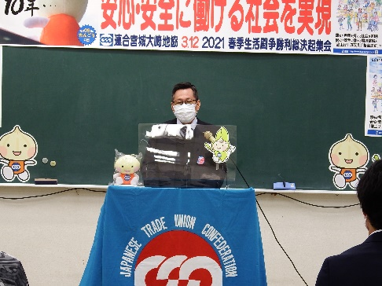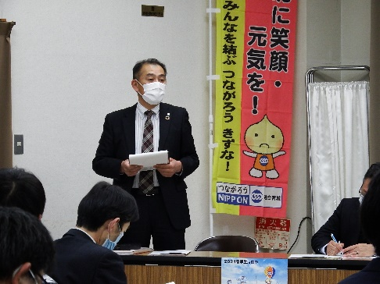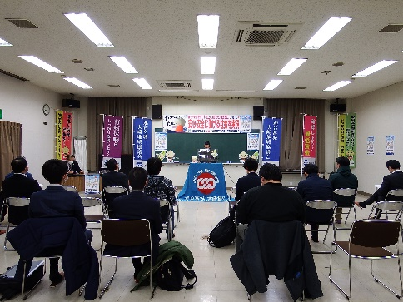
主催者挨拶：横田議長 春闘情勢報告：冨田事務局長

【構成組織から情勢報告と決意表明】
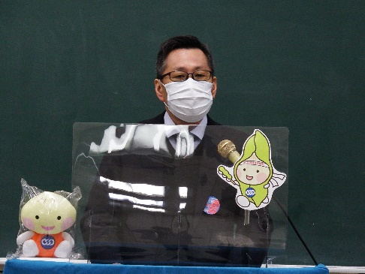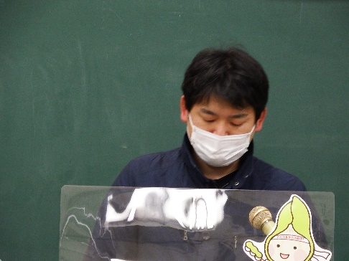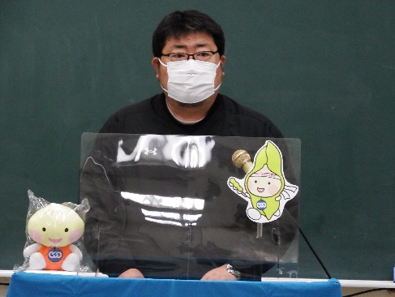
私鉄総連－宮城交通労組 電力総連－東北電力労組 自治労－大崎市職員労組
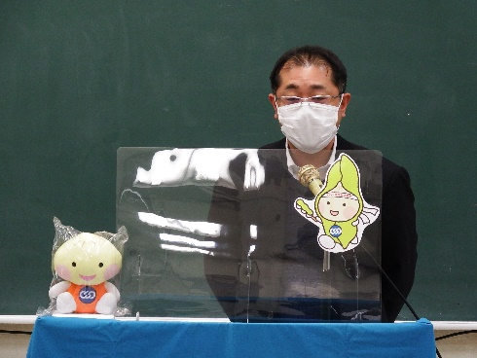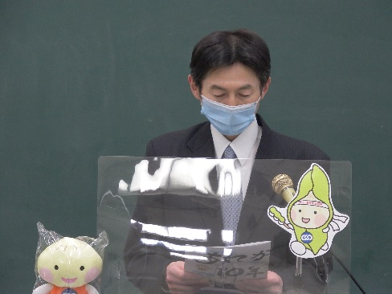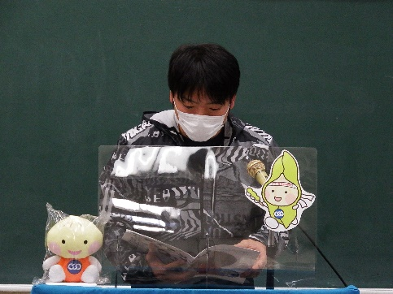
ＵＡゼンセン－千坂労組 ＪＲ総連－ＪＲ東労組 ゴム連合－イノアック労組
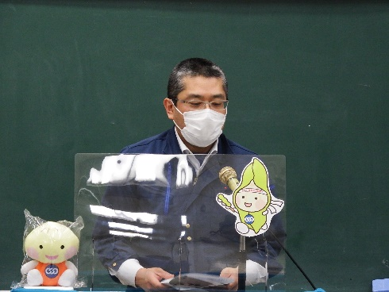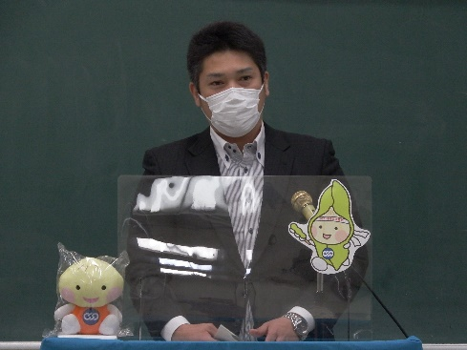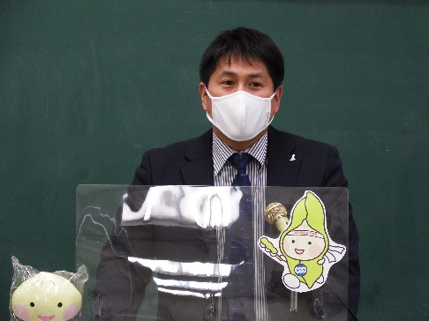
森林労連－林野労組 電機連合－ケミコン労連 ＪＰ労組－ＪＰ労組
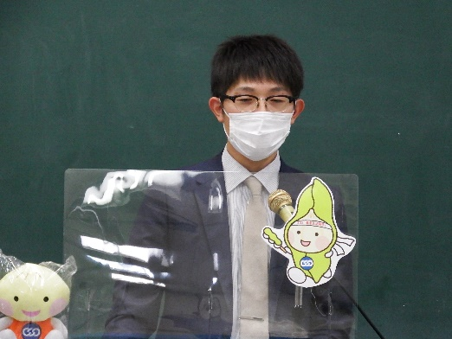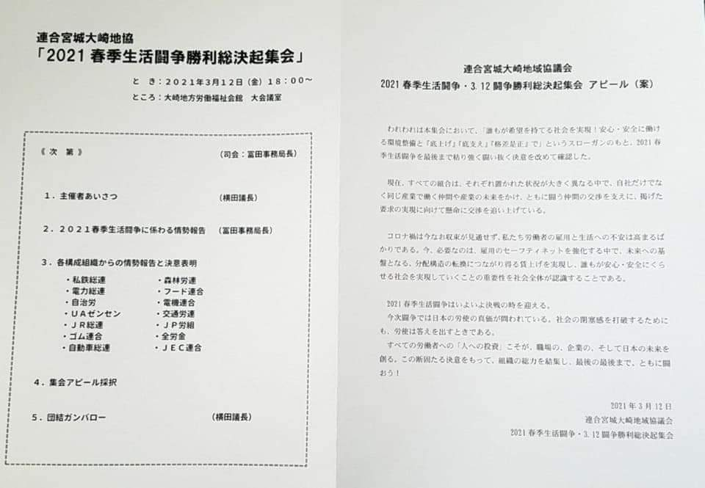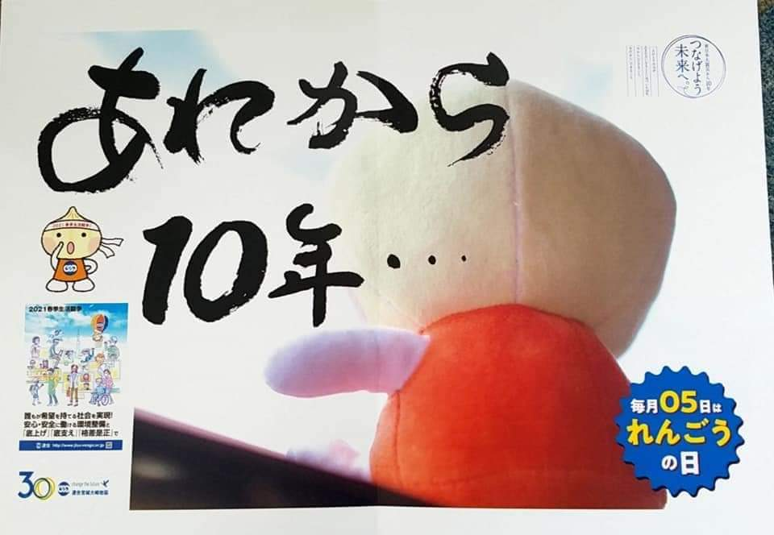
全労金－東北労金労組
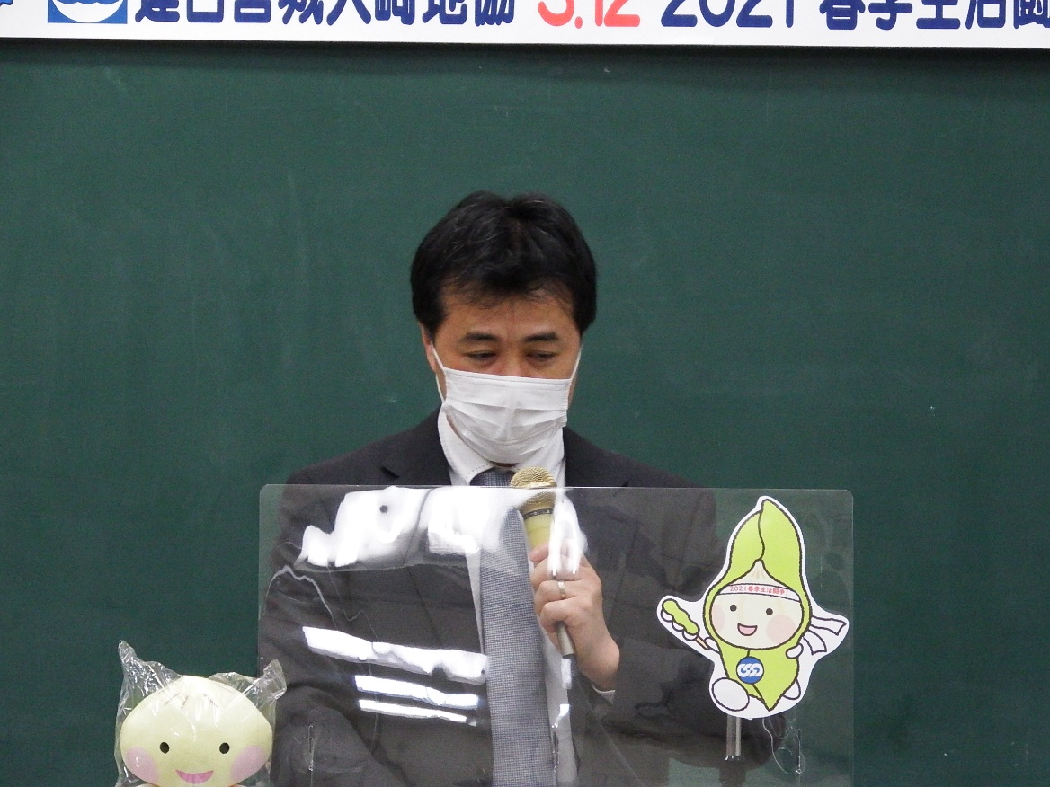
集会アピール（案）を岡本副議長が提起して採決

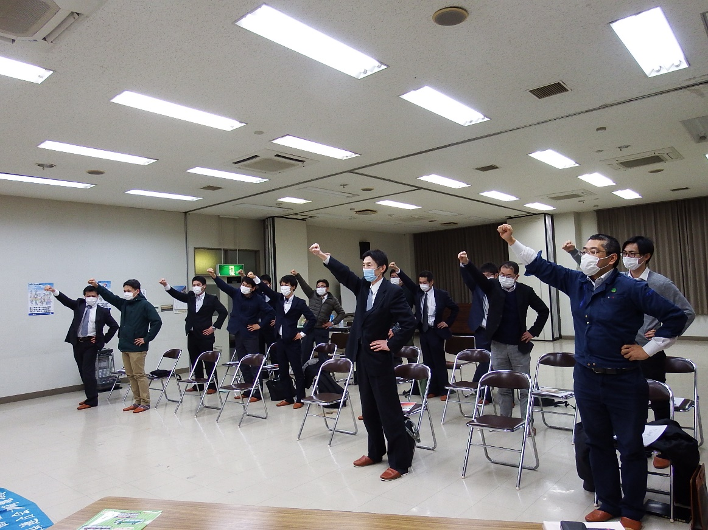
春闘勝利に向け横田議長による団結ガンバロー（参加者はエアー団結ガンバロー）

